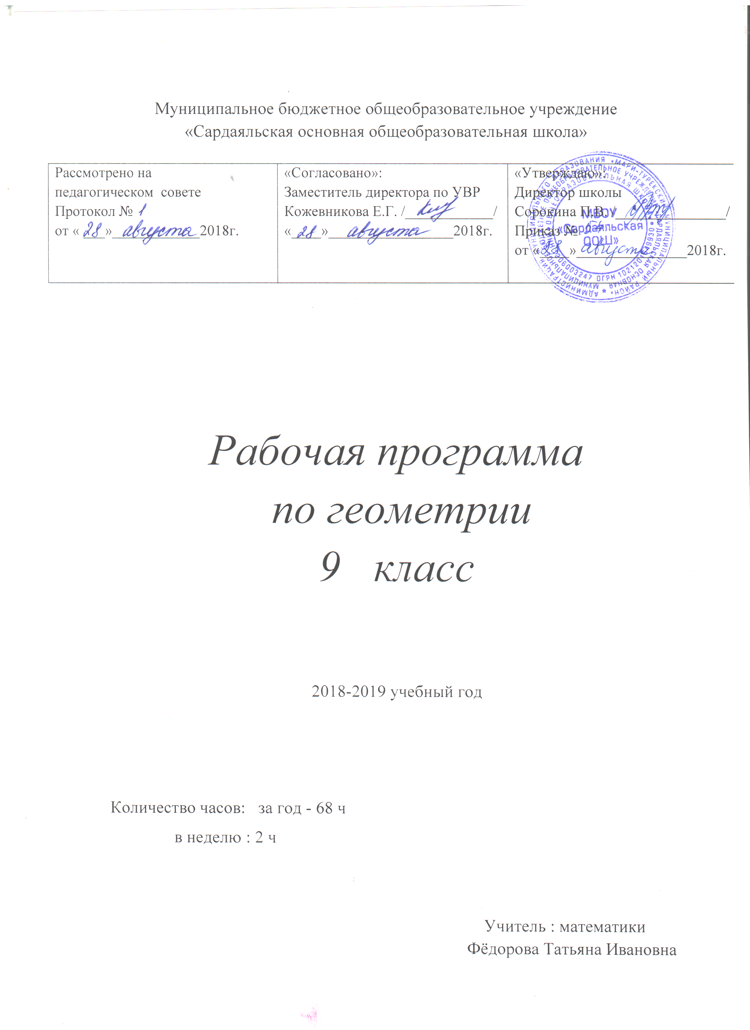

Рабочая программа
по геометрии
для 9 класса
2 часа в неделю,
68 часов за год
учебник «Геометрия – 7 – 9»
под редакцией Атанасяна Л. С.

Пояснительная записка

Рабочая программа по геометрии для учащихся 9 класса представлена в соответствии с ФГОС примерной программы по геометрии для основного общего образования и авторской программы, разработанной Л.С. Атанасяном.
В содержании и требованиях к уровню подготовки обучающихся расхождений нет.

Содержание программы:

I. Векторы. Метод координат. (18 ч.)
Понятие вектора. Равенство векторов. Сложение и вычитание векторов. Умножение вектора на число. Разложение вектора по двум неколлинеарным векторам. Координаты вектора. Простейшие задачи в координатах. Уравнения окружности и прямой. Применение векторов и координат при решении задач.

II. Соотношения между сторонами и углами треугольника. Скалярное произведение векторов. (11 ч.)
Синус, косинус и тангенс угла. Теоремы синусов и косинусов. Решение треугольников. Скалярное произведение векторов и его применение в геометрических задачах.

III. Длина окружности и площадь круга. (12 ч.)
Правильные многоугольники. Окружности, описанная около правильного многоугольника и вписанная в него. Построение правильных многоугольников. Длина окружности. Площадь круга.

IV. Движения. (8 ч.)
Отображение плоскости на себя. Понятие движения. Осевая и центральная симметрии. Параллельный перенос. Поворот. Наложения и движения.

V. Об аксиомах геометрии. (2 ч.)
Беседа об аксиомах геометрии

VI. Начальные сведения из стереометрии. (8 ч.)
Предмет стереометрии. Геометрические тела и поверхности. Многогранники: призма, параллелепипед, пирамида, формулы для вычисления их объёмов. Тела и поверхности вращения: цилиндр, конус, сфера, шар, формулы для вычисления их площадей поверхностей и объёмов.

Повторение. Решение задач. (7 ч.)

Требования к уровню подготовки учащихся:

В результате изучения данного курса учащиеся должны уметь/знать:

- Знать определения вектора и равных векторов; изображать и обозначать векторы, откладывать от данной точки вектор, равный данному; уметь решать задачи.
- Уметь объяснить, как определяется сумма двух и более векторов; знать законы сложения векторов, определение разности двух векторов; знать, какой вектор называется противоположным данному; уметь строить сумму двух и более данных векторов, пользуясь правилами треугольника, параллелограмма, многоугольника, строить разность двух данных векторов; уметь решать задачи.
- Знать, какой вектор называется произведением вектора на число; уметь формулировать свойства умножения вектора на число; знать, какой отрезок называется средней линией трапеции; уметь формулировать и доказывать теорему о средней линии трапеции; уметь решать задачи.
- Знать формулировки и доказательства леммы о коллинеарных векторах и теоремы о разложении вектора по двум неколлинеарным векторам, правила действий над векторами с заданными координатами; уметь решать задачи.
- Знать и уметь выводить формулы координат вектора через координаты его конца и начала, координат середины отрезка, длины вектора и расстояния между двумя точками; уметь решать задачи.
- Знать и уметь выводить уравнения окружности и прямой; уметь строить окружности и прямые, заданные уравнениями; уметь решать задачи.
- Знать, как вводятся синус, косинус и тангенс углов от 0º до 180º; уметь доказывать основное тригонометрическое тождество; знать формулы для вычисления координат точки; уметь решать задачи.
- Знать и уметь доказывать теорему о площади треугольника, теоремы синусов и косинусов; уметь решать задачи.
- Уметь объяснить, что такое угол между векторами; знать определение скалярного произведения векторов, условие перпендикулярности ненулевых векторов, выражение скалярного произведения в координатах и его свойства; уметь решать задачи.
- Знать определение правильного многоугольника; знать и уметь доказывать теоремы об окружности, описанной около правильного многоугольника, и окружности, вписанной в правильный многоугольник; знать формулы для вычисления угла, площади и стороны правильного многоугольника и радиуса вписанной в него окружности; уметь их вывести и применять при решении задач.
- Знать формулы длины окружности и дуги окружности, площади круга и кругового сектора; уметь применять их при решении задач.
- Уметь объяснить, что такое отображение плоскости на себя; знать определение движания плоскости; уметь доказывать, что осевая и центральная симметрии являются движениями и что при движении отрезок отображается на отрезок, а треугольник – на равный ему треугольник; уметь решать задачи.
- Уметь объяснить, что такое параллельный перенос и поворот; доказывать, что параллельный перенос и поворот являются движениями плоскости; уметь решать задачи.
- Иметь представления о простейших многогранниках, телах и поверхностях в пространстве; знать формулы для вычисления площадей поверхностей и объёмов тел.

Календарно-тематическое планирование по курсу «Геометрия» в 9 классе
(2 часа в неделю, 66 часов за год)

Четверть | Содержание |  |  | Количество часов |  |  |  | Примерные сроки изучения
 | Повторение. Входная к/р |  |  | 3ч
I. | Векторы | 8ч
I. | §1. Понятие вектора. |  |  | 2 ч.
I. |  |  |  | 2 ч. | С.р.
I. | §2. Сложение и вычитание векторов. |  |  | 3 ч.
I. |  |  |  | 3 ч. | С.р.
I. |  |  |  | 3 ч. | С.р.
I. | §3. Умножение вектора на число. Применение векторов к решению задач. |  |  | 3 ч.
I. |  |  |  | 3 ч. | С.р.
I. |  |  |  | 3 ч. | С.р.
I. | Метод координат | 10 ч
I. | §1. Координаты вектора. |  |  | 2 ч.
I. |  |  |  | 2 ч. | С.р.
I. | §2. Простейшие задачи в координатах. |  |  | 2 ч.
I. |  |  |  | 2 ч. | С.р.
I. | §3. Уравнения окружности и прямой. |  |  | 3 ч.
I. |  |  |  | 3 ч. | С.р.
I. | Решение задач. |  |  | 2 ч.
II. |  |  |  | 2 ч. | С.р.
II. | Контрольная работа № 1. |  |  | 1 ч.
 | Соотношение между сторонами и углами треугольника. Скалярное произведение векторов | 11ч
 | §1. Синус, косинус, тангенс угла. |  |  | 3 ч.
 |  |  |  | 3 ч. | С.р.
 | §2. Соотношения между сторонами и углами треугольника. |  |  | 4 ч.
 |  |  |  | 4 ч. | С.р.
Четверть | Содержание |  |  | Количество часов |  |  |  | Примерные сроки изучения
II. | §3. Скалярное произведение векторов. |  |  | 2 ч.
II. |  |  |  | 2 ч. | С.р.
II. | Решение задач. |  |  | 1 ч.
II. | Контрольная работа № 2. |  |  | 1 ч.
II. | Длина окружности. Площадь круга. | 12ч
II. | §1. Правильные многоугольники. |  |  | 4 ч.
II. |  |  |  | 4 ч. | С.р.
III. |  |  |  | 4 ч. | С.р.
III. | §2. Длина окружности и площадь круга. |  |  | 4 ч.
III. |  |  |  | 4 ч. | С.р.
III. | Решение задач. |  |  | 3 ч.
III. |  |  |  | 3 ч. | С.р.
III. | Контрольная работа № 3. |  |  | 1 ч.
III. | Движение | 8ч
III. | §1. Понятие движения. |  |  | 3 ч.
III. | §2. Параллельный перенос и поворот. |  |  | 3 ч.
III. |  |  |  | 3 ч. | С.р.
III. | Решение задач. |  |  | 1 ч.
III. | Контрольная работа № 4. |  |  | 1 ч.
III. | Начальные сведения изстереометрии | 8ч
III. | §1. Многогранники. |  |  | 4 ч.
IV. |  |  |  | 4 ч. | С.р.
IV. | §2. Тела и поверхности вращения. |  |  | 4 ч.
IV. |  |  |  | 4 ч. | С.р.
IV. | Об аксиомах планиметрии |  | 2ч
IV. | Повторение | 4ч
IV. | Треугольник. |  |  | 1 ч.
IV. | Окружность. |  |  | 1 ч.
IV. | Четырёхугольники, многоугольники. |  |  | 1ч.
IV. | Векторы, метод координат, движения. |  |  | 1 ч.

Перечень используемого учебно-методического комплекта:

- Программы по геометрии для 7 – 9 класса. Автор Л.С. Атанасян.

- Л.С. Атанасян. Геометрия 7 – 9. Учебник.

- Л.С. Атанасян. Геометрия. Рабочая тетрадь для 9 класса. Пособие для учащихся общеобразовательных учреждений.

- Мельникова Н.Б. Тематический контроль по геометрии. 9 класс.

- Т.М. Мищенко. А.Д. Блинков. Геометрия. Тематические тесты. 9 класс.

- А.П. Ершова, В.В. Голобородько, А.С. Ершова. Алгебра. Геометрия 9. Самостоятельные и контрольные работы.

- Л.С. Атанасян и др. Изучение геометрии в 7 – 9 классах.

